Международный день ювелира.
Подготовила воспитатель: Асеева С. Ф.
31 января во всем мире свой профессиональный праздник - Международный день ювелира - отмечают мастера, что делают нашу жизнь прекрасней.

Профессия ювелира – одна из самых древних, ведь украшать себя люди любили всегда. Первые украшения изготавливали из разнообразных подсобных материалов, поддающихся обработке примитивными инструментами того времени. Это могли быть бусы из ракушек, ожерелья из клыков, камушки с дыркой на кожаной полоске…
По теме недели «Профессии» международный день ювелира отметила наша группа.
Цель: ознакомить детей с профессией ювелира, формировать у детей представление с какими материалами работает ювелир.
Задачи: расширение кругозора детей, развитие интереса к профессиям данного типа. Развитие любознательности, внимания.
Воспитатели познакомили детей с этой редкой профессией и заинтересовали их информацией о драгоценных камнях и металлах. Информация о видах драгоценных камней и металлов вызвала у детей неподдельный интерес, ребята с большим интересом рассматривали карточки с изображением драгоценных камней и слушали рассказ педагога о них. Затем, в творческой мастерской юные ювелиры проявили фантазию, изготовили из пластилина оригинальные кольца.
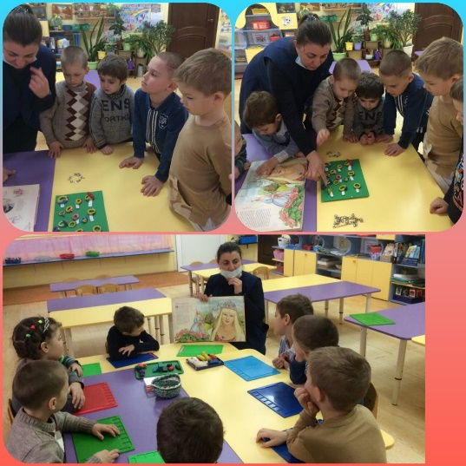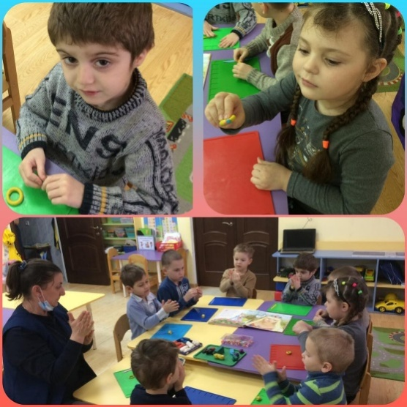
Из бросового материала-бусы. Такие бусы можно использовать не только в качестве украшения, но и назанятиях по развитию математических представлений.
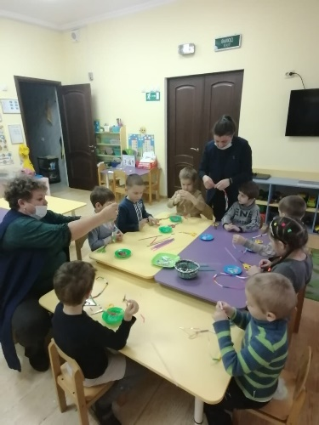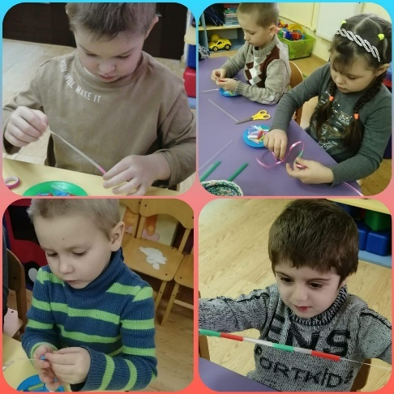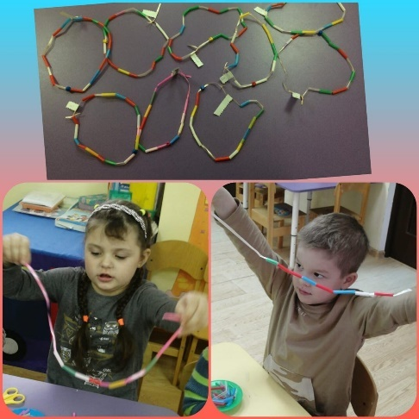
В качестве подручного материала, для браслетов, использовали цилиндры от туалетной бумаги. Акриловые краски, фигурные ножницы и дыроколы.
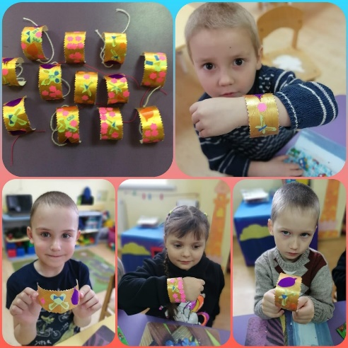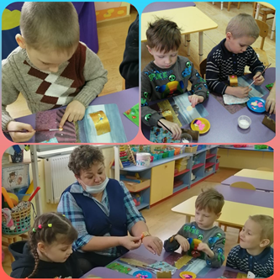
На выставке под названием «Юные ювелиры» красовались множество разнообразных по форме и цвету колец, браслетов, бус. Вечером у родителей будет возможность полюбоваться творчеством своих ребят.
Получая знания о различных видах деятельности и профессиях, у ребенка воспитывается уважительное отношение к труду взрослых, формируется проявления интересов и склонностей к конкретной профессии.
